**信而泰推出针对车载以太网测试更便捷、可靠组件**

**100/1000Base-T1网络：汽车网络的发展**

随着越来越多的电子控制单元（ECU）在车辆中实施，汽车电气系统的复杂性不断增加。这些ECU在更广泛的层面上共享实时数据，从而增加了对网络带宽的需求。为了解决带宽问题，汽车公司与领先的集成电路（IC）制造商和系统开发商合作，为汽车通信网络建立了全新的以太网标准。

IEEE 802.3bw（100BASE-T1）是汽车公司与领先的集成电路（IC）制造商和系统开发商共同开发的新物理层（PHY）通信协议。100BASE-T1是一种可行的解决方案，可通过单对非屏蔽双绞线电缆以100 Mbps的通信速度满足更大的带宽需求。 通过使用叠加，编码和加扰方案（以及一些无源组件）等技术，与传统的快速以太网（100BASE-TX）解决方案相比，100BASE-T1可降低电磁干扰（EMI），布线重量，成本和占用空间。

* 各字段解释
* 100/1000：表示传输速率；100为100Mbit/s，1000Mbit/s；
* Base：表示采用基带传输；
* T：表示传输介质为双绞线，当为F时，表示为光纤；
* X：为同一传输速率下的不同标准（例如100 BASE-T下有X或4两个标准），TX表示传输介质2对高质量的双绞线，一对用于发送数据，一对用于接受数据，[网络节点](https://baike.baidu.com/item/%E7%BD%91%E7%BB%9C%E8%8A%82%E7%82%B9/9338583?fromModule=lemma_inlink" \o "网络节点)与[集线器](https://baike.baidu.com/item/%E9%9B%86%E7%BA%BF%E5%99%A8/214614?fromModule=lemma_inlink" \o "集线器)的最大距离一般不超过100m；
* T1：一对双绞线传输。

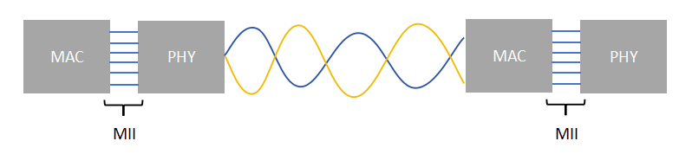

**100/1000Base-T1如何在汽车以太网中大放异彩？**

* **广泛的应用性**
* 一些车辆使用100BASE-TX作为车载诊断（OBD）扫描工具。 但是，100BASE-TX无法在汽车生态系统中发展，因为它需要两根双绞线，并且不符合严格的CISPR（Comité International Spécial des Perturbations Radioélectriques）25 Class5发射极限值；
* **更高的灵活性**
* 100/1000Base-TX主要使用双绞线作为传输介质，特别是100Base-TX，它使用两对阻抗为100 ohms的5类非屏蔽双绞线，最大传输距离为100米。而1000Base-T1则采用了不同的设计，它在单一对线缆上实现1000Mbps的数据传输，这意味着它在传输介质和布线方面具有更高的灵活性；
* 可靠的稳定性
* 1000Base-T1使用的是8B/10B编码方式，而100Base-TX采用的是4B/5B编码方式。虽然这两种编码方式都是为了提高传输效率和准确性，但8B/10B编码方式在复杂性和冗余性上可能稍高一些，但相应地，它也可能提供更好的错误检测和纠正能力。

汽车以太网的使用灵活，能够显著提高数据速率，相比传统的CAN HS/FD具有明显优势。它能够桥接各种复杂的通信域，因此在未来车载数据通信架构中发挥着重要作用。随着ADAS（高级驾驶辅助系统）、信息娱乐系统和动力系统等关键应用在汽车领域的显著增长，100/1000Base-T1的需求也在不断增加；

综上所述，100/1000Base-T1标准在汽车以太网领域的应用广泛，尤其在需要高速数据传输和复杂通信的应用场景中，如汽车产品开发、测试以及未来的关键车载应用如ADAS等。通过采用这一标准，汽车行业能够实现更高效、可靠和灵活的数据通信，推动汽车技术的不断进步。

**车载以太网与标准以太网之间如何通信呢？**

普通标准以太网采用的是10/100BASE-TX和1000BASE-T，采用RJ45接口，传输距离一般在100米左右。车载以太网采用的标准是100/1000BASE-T1，采用1对双绞线传输。这就会导致两种不同类型的以太网因为接口类型不同而无法进行互联互通。

在这种困境下信而泰推出了ETT1-100/1000、FTT1-1000车载以太网接口转换模块，充分解决了因接口类型不同而无法通信的问题。

**信而泰车载以太网接口转换模块**

* ETTH-T1

ETTH-T1 是一种车载以太网接口转换模块，支持100/1000BASE-T1与100/1000BASE-T接口互转，实现车载以太网 ECU 与 PC 机之间的正常通信。

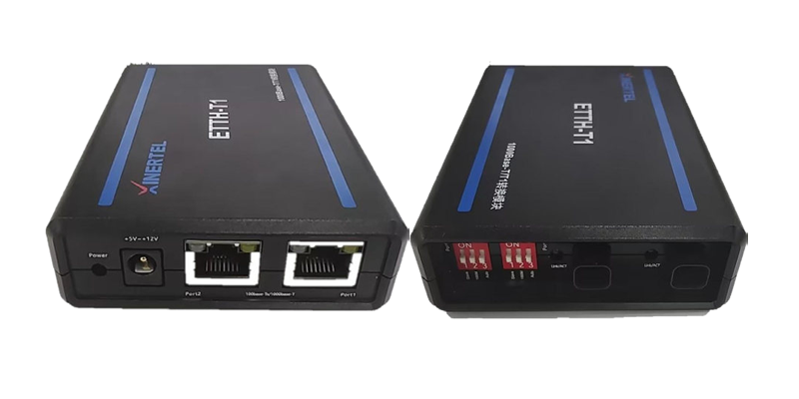

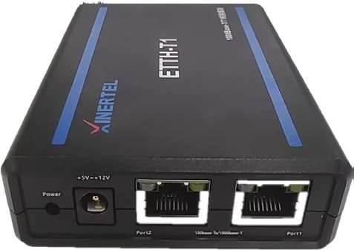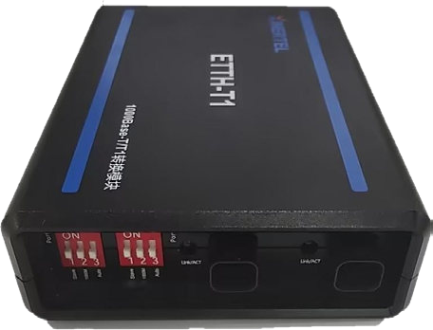

图1 ETT1-100/1000模块实物图

**功能介绍：**

* 支持 100BASE-T1 与 100BASE-TX 接口互转；
* 支持 1000BASE-T1 与 1000BASE-T 接口互转；
* 速率和 PHY M/S模式支持手动及自动配置；
* 5.5mm标准圆口供电；
* 电源指示灯及link状态和数据收发指示灯

**优势总览：**

* 100M 与1000M速率自适配
* PHY Master/Slave 模式自适配
* T1接口采用NTHBR11A1001SR车载以太网连接器
* 即插即用，操作简便
* FTT1-1000

FTT1-1000 是一种车载以太网接口转换模块，支持SFP（接口） 与 100BaseT1/1000Base-T1 接口相互转换，实现车载以太网 ECU 与 PC 机之间的正常通信。

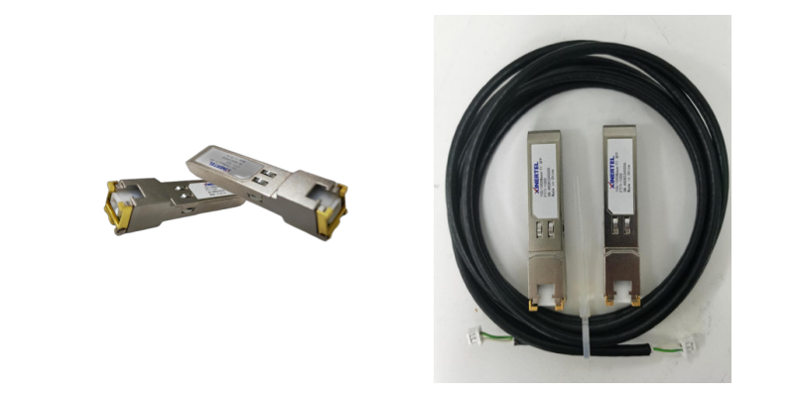

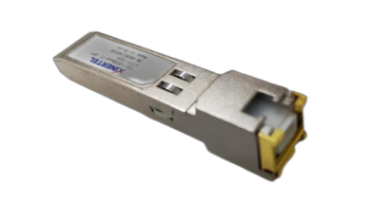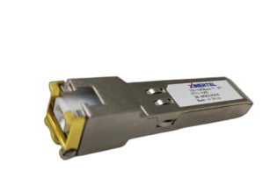 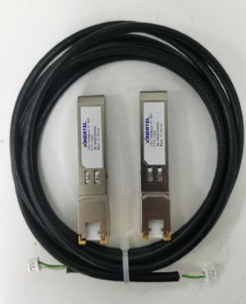

图1 FTT1-1000模块实物图

**功能介绍：**

* 支持SFP与1000Base-T1 接口互转 or 支持；
* SFP接口 与 100Base-T1 接口互转；
* 速率受host的限制（通过软件界面配置）；
* 本模块Master/Slave 模式软件界面设置；
* PHY 工作状态指示灯闪烁指示接口有数据收发；

**优势总览：**

* 模块对外通信速率由host的速率决定：(本模块支持100M速率和1000M速率两种模式)；
* host工作在1000M模式时-需将本模块配置为1000M模式（软件界面设置）；
* host工作在100M模式时-需将本模块配置为100M；
* 模式（软件界面设置）；
* 本模块的Master/Slave 方式通过软件界面设置；
* 即插即用，操作简便

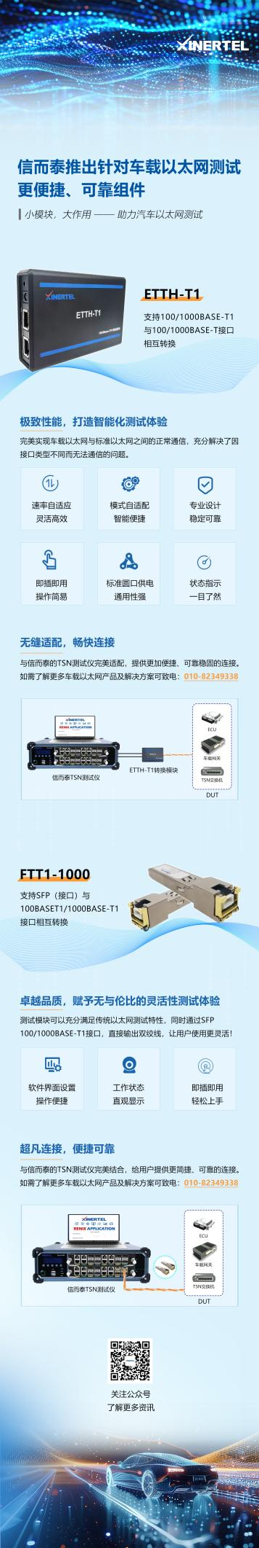

**配合信而泰车载以太网测试解决方案让车联网测试更简单**

时间敏感网络 (TSN)具备大带宽、通用以太协议及精准网络KPI控制的技术优势，可满足工业网络日益数字化、智能化的技术需求。TSN作为下一代工业网络技术演进方向已经在业内形成共识。而任何一种技术的成熟和广泛采用，一个强大而专业的测试工具必不可少。

信而泰TSN测试仪板卡搭配车载以太网接口转换模块可以针对汽车以太网和工业以太网等提供TSN协议测试解决方案。对ECU、车载网关、TSN交换机进行性能、功能、TSN协议以及TSN一致性测试。

* 千兆TSN测试板卡

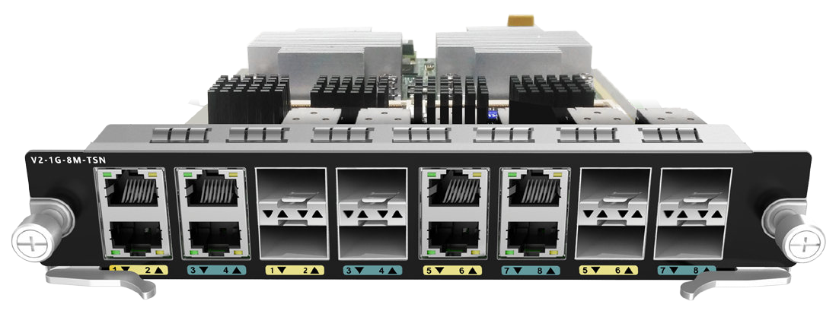

关键特性：

* 支持10/100/1000M RJ45 自协商（电接口）；
* 支持 100/1000M SFP（光接口）；
* 支持ETTH-T1/FTT1-1000光电转换模块；
* 支持2-3层流量测试及协议仿真；
* 基于FPGA的100%线速流量生成、统计与捕获功能；
* 提供8纳秒的统计精度；
* 支持RFC2544、RFC2889、RFC3918等基准测试套件；
* 支持中英文测试操作软件
* 支持中英文测试报告系统
* 支持802.1Qav, 802.1CB, 802.1Qcr, 802.1Qat、802.1AS、802.1Qbv、802.1Qch、802.1Qci 、 802.1Qbu和Netconf协议测试；
* 支持802.1Qav, 802.1CB, 802.1Qcr, 802.1Qat、802.1AS、802.1Qbv、802.1Qch、802.1Qci 、 802.1Qbu和Netconf协议一致性测试。
* 万兆TSN测试板卡

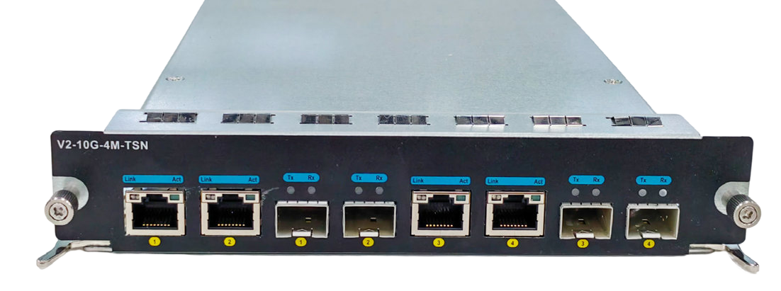

* 支持10G/5G/2.5G/1G/100M RJ45 自协商（电接口）；
* 支持 1G/10G SFP+（光接口）；
* 支持2-3层流量测试及协议仿真；
* 基于FPGA的100%线速流量生成、统计与捕获功能；
* 提供8纳秒的统计精度；
* 支持RFC2544、RFC2889、RFC3918等基准测试套件；
* 支持中英文测试操作软件；
* 支持中英文测试报告系统
* 支持802.1Qav, 802.1CB, 802.1Qcr, 802.1Qat、802.1AS、802.1Qbv、802.1Qch、802.1Qci 、 802.1Qbu和Netconf协议测试；
* 支持802.1Qav, 802.1CB, 802.1Qcr, 802.1Qat、802.1AS、802.1Qbv、802.1Qch、802.1Qci 、 802.1Qbu和Netconf协议一致性测试。

**适用场景**

* **车辆内部通信：**

通过100/1000Base-T1转换模块，车辆内部的各个系统，如娱乐系统、导航系统、安全系统等，可以互相连接并交换数据，提高车辆的整体性能和用户体验。

* **车辆与外部网络的连接：**

转换模块通过RJ-45和特定的连接器（如H-MTD连接器）实现车辆与外部网络的连接，从而与车辆后台管理系统进行通信，提供远程诊断和更新等功能。

* **汽车EMC测试：**

在EMC实验室中，1000Base-T1（车载千兆以太网）的光电模块被用于待测物（DUT）和辅助设备之间的总线信号传输。这种模块将总线电信号转换为光信号，穿过EMC实验室，避免了电缆穿过实验室的屏蔽层，保证了实验室的屏蔽效能。

* **车载以太网总线监控：**

例如Optolink-100/1000Base-T1以太网总线光电转换器，它可以连接测试设备的车用以太网总线与监控系统的车用以太网总线（如电脑、以太网卡等）。这种转换器作为双向传输系统，接入系统后不会影响软件的通信或硬件的电性能（如信号的完整性、抗干扰能力等EMC性能）。